# 

# АДМИНИСТРАЦИЯ АЛЕКСАНДРОВСКОГО РАЙОНА

### ТОМСКОЙ ОБЛАСТИ

Ленина ул., д. 8, с. Александровское Томской области, 636760

Тел/факс (38255) 2-43-03, 2-46-04. E-mail: [alsadm@tomsk.gov.ru](mailto:alsadm@tomsk.gov.ru)

**АНТИТЕРРОРИСТИЧЕСКАЯ КОМИССИЯ**

**ПРЕСС – РЕЛИЗ**

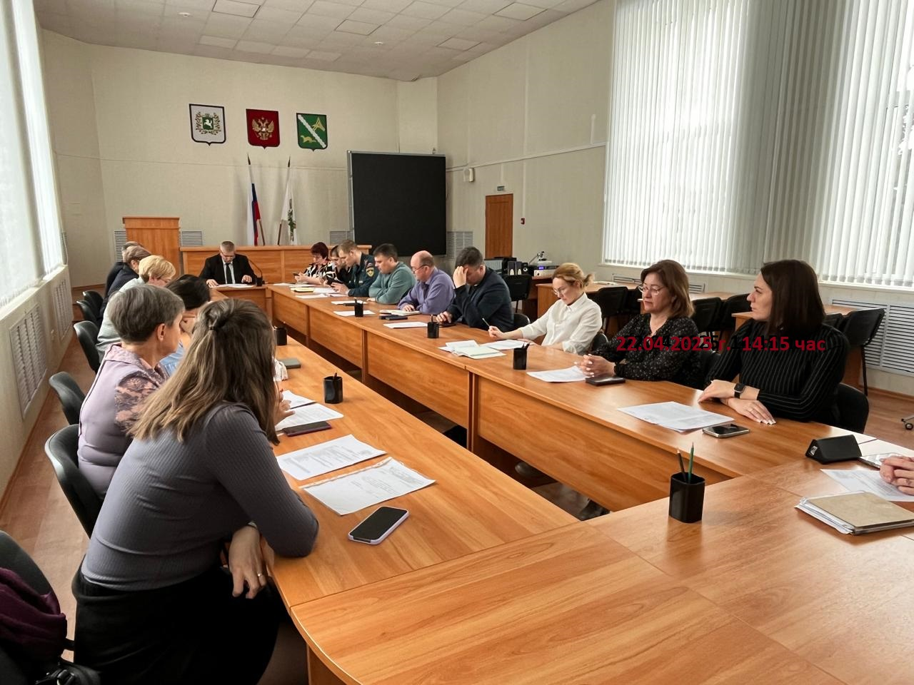

22 апреля 2025 года в Администрации района состоялось очередное заседание районной антитеррористической комиссии.

На заседании были рассмотрены актуальные вопросы:

* Об оценке оперативной обстановки на территории Томской области в сфере противодействия терроризму ; О мерах по предотвращению угроз совершения террористических актов в период подготовки и проведения майских праздников: Праздника Весны и Труда-1 мая 2025 года и Празднования 80-летия Победы в Великой Отечественной Войне- 9 мая 2025 года на территории Александровского муниципального района Томской области.
* О состоянии и планируемых мерах по антитеррористической защищенности мест отдыха детей в период проведения летних каникул. (С заслушиванием руководителей летних лагерей); О реализации в образовательных организациях адресных профилактических и воспитательных мероприятий по формированию у педагогов и обучающихся неприятия идеологии терроризма.
* О выполнении ранее принятых решений АТК МО.

По всем вопросам были приняты конструктивные решения и назначены лица, ответственные за их выполнение.